VOTO PARTICULAR QUE FORMULA LA COMISIONADA PRESIDENTA ZULEMA MARTÍNEZ SÁNCHEZ, EN RELACIÓN CON LA RESOLUCIÓN DICTADA POR EL PLENO DEL INSTITUTO DE TRANSPARENCIA, ACCESO A LA INFORMACIÓN PÚBLICA Y PROTECCIÓN DE DATOS PERSONALES DEL ESTADO DE MÉXICO Y MUNICIPIOS, EN LA TERCERA SESIÓN ORDINARIA DEL VEINTITRÉS DE ENERO DE DOS MIL DIECINUEVE, EN EL RECURSO DE REVISIÓN 04194/INFOEM/IP/RR/2018.

Con fundamento en lo dispuesto por el artículo 14 fracción XI del Reglamento Interior del Instituto de Transparencia, Acceso a la Información Pública y Protección de Datos Personales del Estado de México y Municipios, la Comisionada Presidenta Zulema Martínez Sánchez emite VOTO PARTICULAR respecto de la resolución dictada en el recurso de revisión 04194/INFOEM/IP/RR/2018, pronunciada por el Pleno de este Instituto ante el proyecto presentado por el Comisionado José Guadalupe Luna Hernández, que es del tenor siguiente:

En primer término debemos referir que se comparte el sentido en general de la resolución presentada por el Comisionado Ponente, no obstante se hará mención de un punto que en opinión de quien suscribe, se debió tomar en consideración al momento de resolver el recurso que nos ocupa.

Para tal fin, es necesario traer a colación que mediante la solicitud de información 01021/PJUDICI/IP/2018 el particular requirió la siguiente información:

““En atención a que subieron al portal de la contraloria del estado, casi todas las declaraciones patrimoniales, faltan su tres de tres y subieron sus declaraciones de impuestos / a quienes, si están de acuerdo en hacer público un posible conflicto de intereses, como se puso en algunas declaraciones patrimoniales, Se les solicita entreguen esa información y la suban al portal que falta en muchos casos / aquellos que quieran entregar su tres de tres igual., que la entreguen y la suban / a la titular de SSP se le solicita aclare, porque tiene dos declaraciones patrimoniales, inicial incompleta y una donde reporta conflicto de intereses, que no quiere hacer publico y otra inicial donde dice que esta de acuerdo en hacerlo publico, pero no lo hace y se le solicita entregue esa información documentada / Lo anterior ya que rentaron 1700 vehículos por 2000 millones de pesos y las contralorías internas de finanzas y ssp no fueron para revisar y sancionar que las bases que estaban direccionadas a marcas de vehículos y equipo policial entre otros., ademas de candados y que trajeron como resultado que se rentaran entre otros 126 patrullas Dodge Charger en 2.3 millones de pesos cada una y una camioneta blindada jeep que vale en la agencia 1.7 millones de pesos, cuando la rentaron en 5 asi todos los demás vehículos rentados / Por lo que requiero quien, es el funcionario que la disfruta y por ende., se solicita todas las declaraciones patrimoniales de todos los contralores internos del estado, con su tres de tres y pago de impuestos, asi como las declaraciones, su tres de tres y de impuestos, de los tres cargos abajo de los titulares de todas las secretarias, gubernatura poder judicial y legislativo, mas los oficiales mayores o directores de administración / todo se pide se suba a su portal o al de la contraloria del estado, y que este muy visible / de todo se solicita la entrega por internet o en DVD / esto gracias a que su gobernador se comprometió a combatir la corrupción. pero unos de sus colaboradores, ya se robaron unos 1000 millones de pesos, en esta renta plagada de corrupción y omisión por parte de la contraloria y su fiscal anti corrupción, al que también se le solicita., la misma documentación e información en los mismos términos / ahora bien la ASF ya inicia auditorias al Estado de México / para su poder judicial y especialmente su poder legislativo, se le pide la misma información en su portal y en dvd, Por no hacer nada al respecto especialmente los de Morena y otros que ya parecen estar como la legislatura pasada, la corrupción legalizada administrativamente y encubierta, por esos supuestos funcionarios, que se les paga para prevenir y sancionar la corrupción., pero solo cobran y simulan / . .. All testigo social Francisco jose barbosa stevens que atendió la licitación de arrendamiento, se le solicitan los documentos soporte de su informe, rendido al contralor del estado, funcionarios del secretario de finanzas y ojo al oficial mayor de SSP, ya que el informó que todo se hizo en apego a la ley, transparencia y con honestidad / y con un testigo social como ese., se les solicita su contrato y los montos recibidos como salario, por su espectacular informe o informes en otras licitaciones, que solo traicionan a México y en su momento veremos si la nueva PGR intervendrá y el congreso de la union en proceso ya ...” [Sic]

Es menester señalar que al momento de ejercitar el derecho de acceso a la información pública el particular adjuntó el documento electrónico “Archivo Adjunto a la Solicitud”, sirve de sustento la siguiente imagen ilustrativa:


En ese contexto, debe precisarse que el diez de octubre de dos mil dieciocho, El Sujeto Obligado requirió una aclaración a la solicitud de información 01021/PJUDICI/IP/2018 misma que fue desahogada por el particular el día once de octubre del mismo ejercicio fiscal.
Asimismo, el treinta y uno de octubre de dos mil dieciocho, El Sujeto Obligado dio respuesta a los requerimientos formulados por el particular, adicionalmente adjuntó lo siguiente:
- “181023 – respuesta 1021-18_firmado.pdf”: Escrito libre dirigido por parte de la Titular de la Unidad de Transparencia al particular, en alusión a las declaraciones patrimoniales manifiesta que son publicadas oficiosamente en el portal IPOMEX, señalando para tal efecto la siguiente dirección electrónica: https://www.ipomex.org.mx/ipo3/lgt/indice/pjedomex/art_92_xiii.web; en referencia a las cedulas profesionales requeridas manifestó que los Notificadores, Ejecutores, Secretarios de Acuerdos, Jueces de Primera Instancia y Cuantía Mayor, así como los Magistrados deben de contar con titulo en derecho. Por último, El Sujeto Obligado precisó que no se tiene registro de casos de nepotismo durante el ejercicio fiscal dos mil dieciocho.

Inconforme con la respuesta del Sujeto Obligado, El Recurrente interpuso recurso de inconformidad en fecha cinco de noviembre de dos mil dieciocho, señalando motivos de inconformidad, cuyo contenido literal es del tenor siguiente:
“no entrega todo completo” [Sic]

Por otra parte, se precisa que una vez abierta la etapa de manifestaciones, el catorce de noviembre de dos mil dieciocho fue rendido el informe justificado por parte del Sujeto Obligado, mismo que no fue puesto a la vista del particular al no modificar su respuesta inicial.

Una vez sentado lo anterior, es menester resaltar que en lo general se comparte el criterio de resolución del Comisionado Ponente, al ordenar la entrega de la siguiente información:
- Números de cédulas profesionales de los servidores públicos que deban contar con grado de Licenciatura en Derecho, adscritos al Poder Judicial; y,

- Acuerdo que emita el Comité de Transparencia mediante el que exponga la incompetencia relativa al nombre del servidor público que detenta la posesión de la camioneta blindada marca Jeep con valor de 1.7 millones de pesos; contrato y salario del testigo social que participó en el procedimiento de licitación pública relativo al arrendamiento de 1700 vehículos por 2000 millones de pesos; y los documentos soporte del testimonio del testigo social participante en la licitación pública de referencia, rendidos al Contralor del Estado, funcionarios de la Secretaria de Finanzas y al Oficial Mayor de la Secretaría de Seguridad Pública.

Ahora bien, la suscrita no comparte la postura adoptada por la Ponencia Resolutora en cuanto a la salvedad aplicable al inciso a), misma que señala a la literalidad:
En caso, que la información señalada en el inciso a) no haya sido generada, poseída o administrada, el SUJETO OBLIGADO deberá de manifestar de manera precisa y clara, las razones que expliquen las causas por las cuales no se cuenta con la información requerida.

Lo anterior, con base en las siguientes consideraciones:

En una aproximación inicial, es menester señalar que el artículo 70 de la Ley Orgánica del Poder Judicial del Estado de México, enlista los requisitos que deben de cumplir los servidores públicos para ocupar plazas de secretarios, notificadores y ejecutores:
- Ser ciudadano mexicano en pleno ejercicio de sus derechos civiles.
- No haber sido condenado por sentencia ejecutoriada, por delito intencional que amerite pena privativa de libertad, ni sancionado por responsabilidad administrativa.
- No tener impedimento físico ni enfermedad que lo incapacite para el desempeño de su cargo.
- Poseer título de licenciado en derecho.
- Ser de buena conducta.

Si bien es cierto que el artículo 70 de la Ley Orgánica del Poder Judicial del Estado de México no contempla como un requisito esencial contar cédula profesional de licenciado en derecho, también lo es que la interpretación del numeral en cita se debe de realizar armónicamente con el artículo 161 del mismo ordenamiento jurídico, normatividad invocada cuyo contenido literal es el siguiente:
“Artículo 161.- Los concursos de oposición para el ingreso y promoción dentro de las categorías señaladas, se sujetarán al siguiente procedimiento:
I. El Consejo de la Judicatura emitirá una convocatoria por lo menos con treinta días naturales de anticipación, misma que deberá ser publicado en la Gaceta del Gobierno y en dos de los principales diarios de circulación estatal. En la convocatoria deberá especificarse que se trata de un concurso de oposición, la categoría y el número de vacantes sujetas a concurso; el lugar, el día y hora en que se llevarán a cabo los exámenes, así como el plazo, lugar y requisitos para la inscripción y, en general, todos los demás elementos que se estimen necesarios;
(…)” [Sic]

De lo anterior se desprende que la esfera competencial del Consejo de la Judicatura del Poder Judicial del Estado de México le permite publicar convocatorias para concursos de oposición, en donde se especifique el número de plazas, lugar de adscripción, requisitos, así como otros puntos relevantes.

Robustece lo anterior, las siguientes imágenes ilustrativas correspondientes a los siguientes procesos deliberativos:
- Convocatoria al concurso de oposición para juez de control y juicio oral en materia penal; de fecha uno de abril de dos mil dieciséis.
- Convocatoria al concurso de oposición para notificador judicial en materia civil; de fecha uno de octubre de dos mil dieciocho.

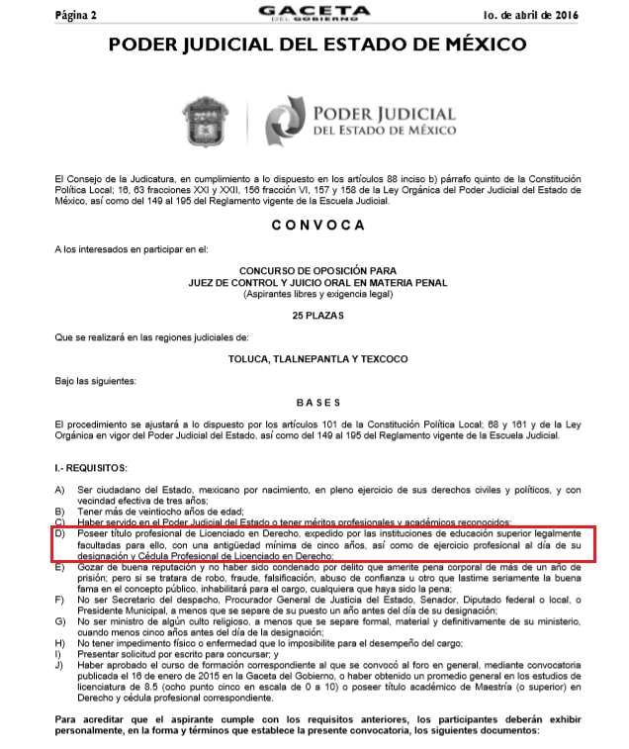
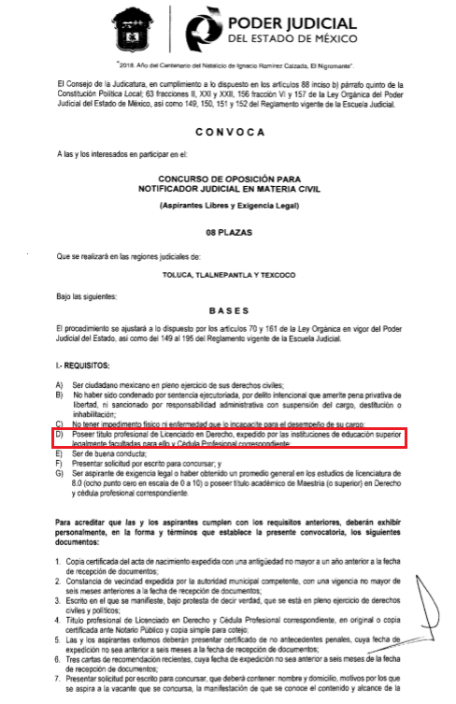

En este tenor, invariablemente se arriba a la conclusión de que los aspirantes a ocupar cargos como secretarios, notificadores, ejecutores, Jueces de Primera Instancia, Magistrados y otros, no solo deben de cumplir con los requisitos enlistados en el numeral 70 de la Ley Orgánica del Poder Judicial del Estado de México, en sentido contrario, sus pretensiones se encuentran supeditadas al cumplimiento de diversos requisitos enlistados en una convocatoria publicada por Consejo de la Judicatura del Poder Judicial del Estado de México, siendo un requisito imprescindible la presentación de la cedula profesional como licenciado en derecho.

Bajo estas líneas argumentativas, a todas luces se advierte que no resulta aplicable la salvedad contemplada en el resolutivo SEGUNDO, y es en ese sentido como he de emitir el presente voto particular.

Zulema Martínez Sánchez
Comisionada Presidenta
(Rúbrica)

Esta hoja corresponde al voto particular emitido en el recurso de revisión 04194/INFOEM/IP/RR/2018 en fecha veintitrés de enero de dos mil diecinueve.
OSAM/JCMA

